ANACARDIACEAE

Descripción de familia

Ti¹ya⁴ nda³kwa⁴

Falta fotografiar

Etimología y análisis: Ti¹ya⁴ nda³kwa³ | ti¹ya⁴ (sin análisis); nda³kwa³ 'xonote'. El nombre del árbol refiere al tipo de fibra que da, que es bueno como amarre.

Descripción morfológica: Esteban Castillo García comentó que su fruto es como bolita de copal pero no son abundantes, viene en racimos. La hoja es como hoja de ciruela. Nunca lo ha visto florear.
En apariencia es como tun⁴ ti¹ya⁴ kwa'⁴a¹ ya que la corteza se levanta. Una membrana se despega pero la cáscara es gruesa, y es la que se remoja para tomar como remedio.

Usos: Cuando los pollitos tienen gripas, la cáscara sirve para remedio. Le quitan la cáscara con machete y se pone en el agua que toma los pollitos.
Esteban Castillo Garcia agreg[o que la cáscara es muy buena para el diabetes. Se corta la cáscara con machete y se pone en un agua sin hervir. Se deja toda la noche y al día siguiente se toma como agua de casa.
Se puede usar para cerca dado que las ramas echan raíces al empotrarse en el suelo.
No sirve para leña, acaso se puede utilizar para teja o cerámica.

NOTA: ha de ser Burseraceae o Anacardiaceae.

Extensión geográfica local y vegetación:

Grado de manejo humano:

Otros nombres y extensión del nombre a otras plantas:

Notas botánicas:

Grabaciones donde se menciona:

Tia¹⁴ba⁴

Tia¹⁴ba⁴ es un nombre genérico para varios tipos de "ciruelas", dos cultivadas y una silvestre, que puede ser o variantes de la misma especie (probablement Spondias purpurea L. y quizá S. mombin L. Es bien posible que los dos tia¹⁴ba⁴ cultivados sean variantes de la misma especie, S. purpurea. Investigación acerca del color de la flor (pequeña y roja para S. purpurea o blanca y en racimo para S. mombin)

Etimología: Tia14ba⁴ | Probablemente se deriva de ka⁴ba⁴ un vocablo que está presente en los nombres de S. purpurea en otras lenguas mixtecanas. Este término está agregado a ti¹ con uno de dos significado. Primero y más probable, podría representar el elemento inicial ti¹- en los nombres de muchos árboles, probablemente relacionado con tun⁴, clasificador para árboles y madera.
O segundo, podría ser el mismo elemento o segmento inicial en los nombres de muchos animales, relacionado con el clasificador ti⁴- para animales. Nótese que el mismo vocablo tia14ba⁴ en Yoloxóchitl refiere a las coloradillas un hecho que quizá justifique un análisis etimológico preliminar que incluye el clasificador de animales en el nombre tia¹⁴ba⁴.

Notas: A continuación se presentan una serie de cuatro fotos de primero Spondias mombin y segundo S. purpurea por si acaso sirven para identificado los tia¹⁴ba⁴ cultivados y silvestres de Yoloxóchitl.

Spondias mombin L. (de la Sierra Nororiental de Puebla)
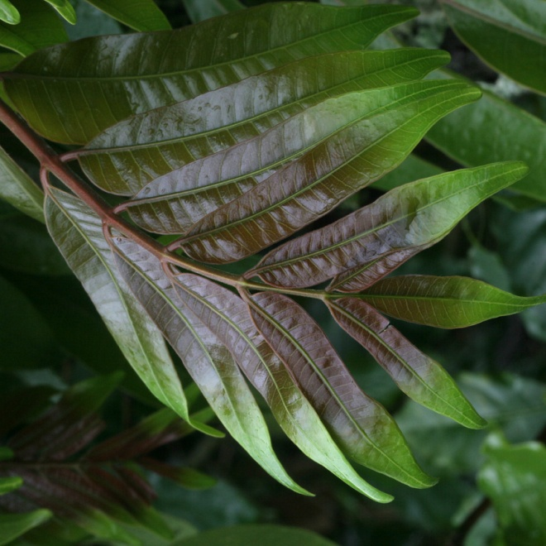 | 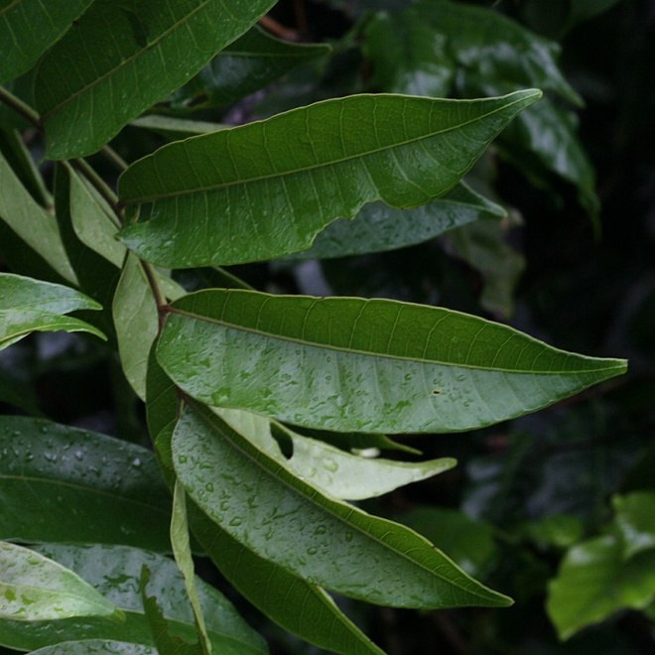
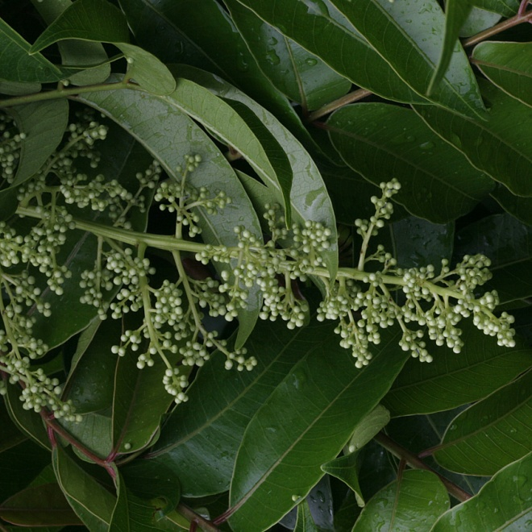 | 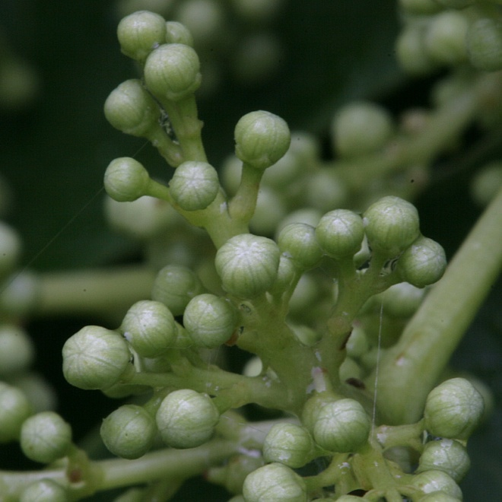

Spondias purpurea L. (de la Sierra Nororiental de Puebla)
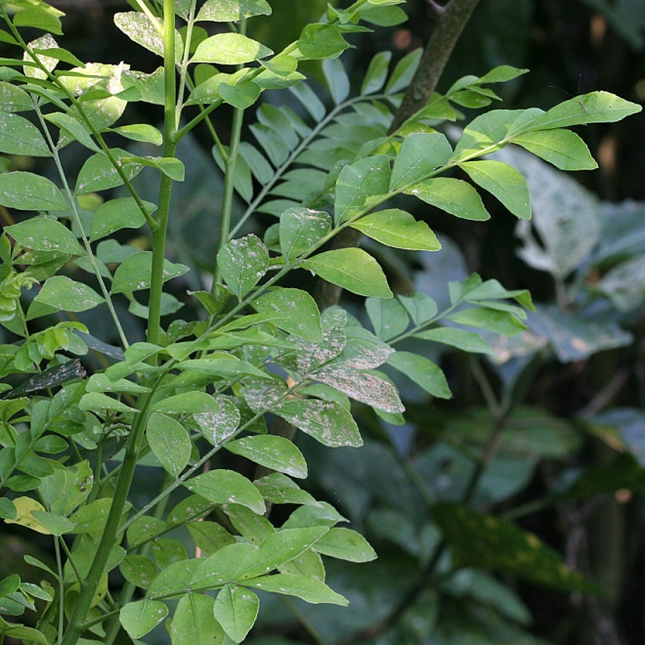 | 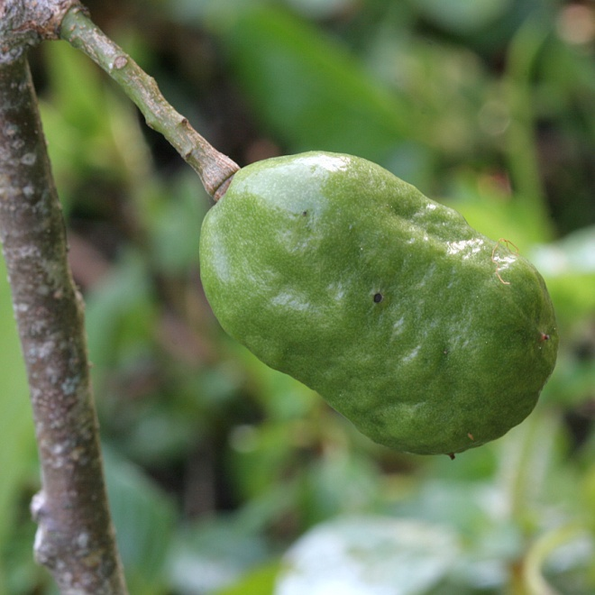
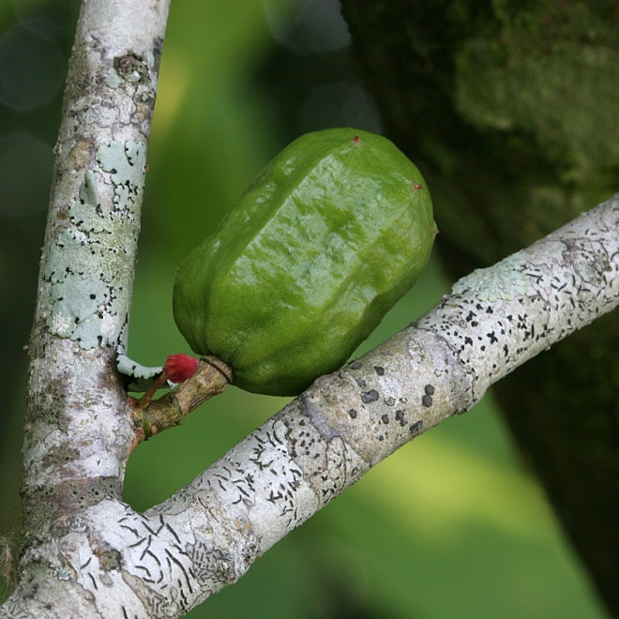 | 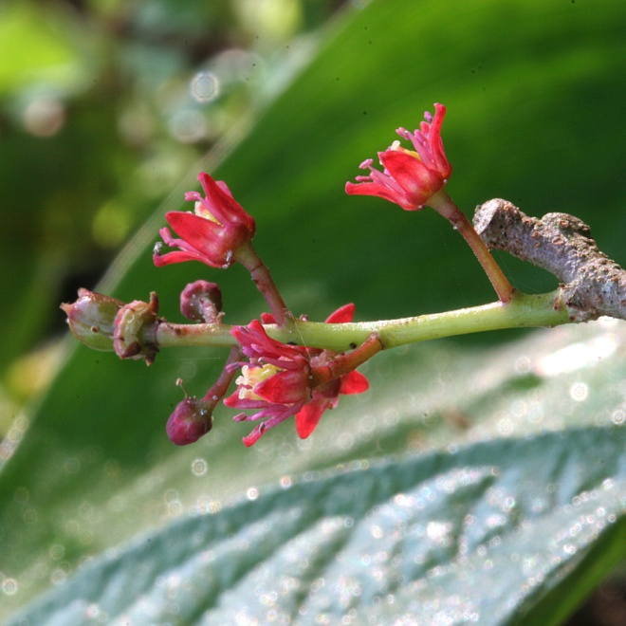

Tia¹⁴ba⁴ kwa’⁴a¹

Falta colectar y fotografiar

Etimología: Tia¹⁴ba⁴ kwa’⁴a¹ | tia¹⁴ba⁴ véase arriba; kwa’⁴a¹ 'rojo'. Llamado así por el color del fruto.

Descripción morfológica:

Usos: El tia¹⁴ba⁴ kwa’⁴a¹ se llama simplemente ‘ciruela’ en español. El árbol se cultiva en los solares de las casas y en los huertos por su fruto. También se siembra por estacas en el campo para cerca viva. Siempre tiene su dueño.
El fruto se cosecha en abril y mayo y se comercializa en San Luis Acatlán. Esta variedad de tia¹⁴ba⁴ se produce más en Cuanacastitlan que en Yoloxóchitl que es un lugar donde la conviertan en conserva.

Extensión geográfica local y vegetación: Véase "usos".

Grado de manejo humano: Cultivado en solares pero no en Yoloxóchitl.

Otros nombres y extensión del nombre a otras plantas:

Notas botánicas:

Grabaciones donde se menciona:

Tia¹⁴ba⁴ kwa⁴an²

Falta colectar y fotografiar

Etimología: Tia¹⁴ba⁴ kwa’⁴a¹ | tia¹⁴ba⁴ véase arriba; kwa⁴an² 'amarillo'. Llamado así por el color del fruto.

Descripción morfológica: Etimología:

Usos: El tia¹⁴ba⁴ kwa⁴an² se llama simplemente ‘ciruela’ en español. Como el ciruela roja, este árbol también se cultiva en los solares de las casas y en los huertos. Y también se utiliza en el campo como cerca viva. Siempre tiene su dueño. El fruto se cosecha en la misma temporada, abril y mayo, que el tia¹⁴ba⁴ kwa'⁴a¹ pero es menos comercial por ser menos dulce y menos apreciado.

Extensión geográfica local y vegetación: Véase "usos".

Grado de manejo humano: Cultivado en solares pero no en Yoloxóchitl.

Otros nombres y extensión del nombre a otras plantas:

Notas botánicas:

Grabaciones donde se menciona:

Tia¹⁴ba⁴ yu³ku⁴

Falta colectar y fotografiar

Etimología: Tia¹⁴ba⁴ kwa’⁴a¹ | tia¹⁴ba⁴ véase arriba; yu³ku⁴ 'cerro' o 'silvestre'. Llamado así porque no es cultivado sino silvestre.

Descripción morfológica: Etimología:

Usos: El tia¹⁴ba⁴ yu³ku⁴ es una ciruela silvestre que el español se llama ‘ciruela agria’. En Yoloxóchitl el fruto verde se hierve para comer con frijol. Nótese que este mismo uso está reportado en la cuenca del Balsas alto para el masāxokotl en los pueblos de habla náhuatl.
También se puede utilizar como condimento para algunas carnes. En una olla se hace una camita de varas arriba de las cuales se ponen las hojas y frutos de este árbol. Se llena la olla con agua hasta solamente tapar las varitas, dejando las hojas y frutos expuestos. Sobre estas se pone carne (de conejo, armadillo, venado) que se cuece al vapor, tapando bien la olla. Para estos tres tipos de carne además del camarón de río se usan las hojas y los frutos para hacer un caldo, hirviendo todo en una olla con agua.
Finalmente es también utilizado para cercas vivas. Sus ramitas se empotran y también echan raíces.
Es probable, aunque hace falta confirmar con colectas, que estos tres tipos de ciruela son variedad del Spondias purpurea L., variedad que se ha introducido por el cultivo y manejo de este árbol.

Extensión geográfica local y vegetación:

Grado de manejo humano:

Otros nombres y extensión del nombre a otras plantas:

Notas botánicas:

Grabaciones donde se menciona:

tun⁴ sui¹⁴ndi¹i⁴

tun⁴ sui¹⁴ndi¹i⁴  o  tun⁴ si'¹⁴bi³ ndi¹i⁴ |  |  | Comocladia palmeri Rose (det. Rosa María Fonseca de foto)
tun⁴ ('árbol'); sui¹⁴ndi¹i⁴ (?) palabra que ocurre solamente en colocación quizá proviene de si¹kwi³² ndi¹i⁴ ('savia quemarse')

Algunas personas se refieren a esta planta como tun4 si1kwi32 ndi1i4, otras como tun4 si'14bi3 (estiercol) ndi1i4, aunque la mayoría la conoce como tun4 sui14ndi1i4. Según Rey Castillo hay dos árboles de este nombre, el otro siendo Comocladia engleriana.

Falta colectar
1. Los tres Spondias.
2. El ti1ya4 nda3kwa3
3. El Comocladia.

